**Московский государственный технический университет имени Н.Э. Баумана**

**Кафедра ИУ5 «Системы обработки информации и управления»**

**Отчет по лабораторной работе №5**

**«Javascript»**

**по дисциплине «Разработка Интернет-приложений»**

**Выполнил: студент группы**

**ИУ5-53 Иванников Александр**

**Москва, 2016**

**Задание лабораторной работы**

Разработать приложение для построения графиков тригонометрических функций на языке Javascript с HTML интерфейсом.

Пример интерфейса:

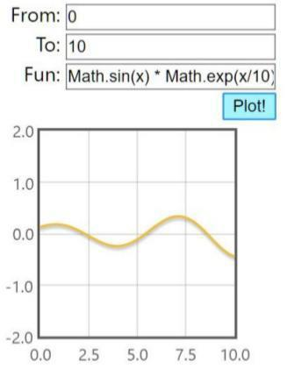

**Листинг**

Файл index.html:

<!DOCTYPE **html**> <**html** **lang="en"**> <**head**>

<**meta** **charset="UTF-8"**>

<**script** **src="https://code.jquery.com/jquery-2.2.4.min.js"**></**script**> <**script**

**src="https://cdnjs.cloudflare.com/ajax/libs/flot/0.8.3/jquery.flot.js"**></**script**><**script** **src='index.js'**></**script**>

<**title**>Lab8-RIP</**title**> <**style** **type="text/css"**> **button** {

**background-color**: **white**; **width**:170**px**;

**height**:40**px**;**font-size**:16**px**;**margin-top**:20**px**;

}

**input**{

**font-size**:14**px**;

}

</**style**> </**head**> <**body**>

<**div** **style="float**:**left**;**width**:600**px**;**text-align**:**center**;**font-size**:20**px**;**margin-top**:50**px**;**"**>

<**label**> От</**label**>

<**input** **class="from"** **size =** **'46'**> <**br**>

<**label** > До </**label**>

<**input** **class="to"** **size =** **'46'**> <**br**>

<**label** **style="width**:40**px"**>Функция</**label**> <**input** **list ="functions" class="fun" size = '37'**><**datalist** **id="functions"**> <**option**>Math.sin(x)</**option**>

<**option**>Math.random()</**option**> <**option**>Math.exp(x)</**option**> </**datalist**>

<**br**>

<**button** **class="plot"** >Построить график</**button**> </**div**>

<**div** **class="graph"** **style="width**:500**px**;**height**:500**px**;**float**:**right**;**margin-right**:180**px**;**margin-top**: 50**px**;**"**>

</**div**> </**body**>

</**html**>

Файл index.js:

*/\*\**

*\* Created by olga on 12.12.16. */*

**$**(**function**() {

**var** $from=**$**(**".from"**); **var** $to=**$**(**".to"**); **var** $fun=**$**(**".fun"**);

**var** $graph=**$**(**".graph"**); **var** $plot=**$**(**".plot"**);

$plot.click(**function** (e) { e.preventDefault();

**var** x=parseFloat($from.val()); **const** to=parseFloat($to.val()); **const** fun=$fun.val();

**var** mas_points= [x,eval(fun)]; **for** ( ;x<=to;x+=0.01)

mas_points.push([x, eval(fun)]);

**$**.plot($graph, [{**label**:fun, **data**:mas_points}], {});

});

});

**Результаты работы программы**

